

“中国知网”课程作业管理系统
用户操作说明
（学生）

知网负责人：李登斌
手机同微信：15110177127
QQ：424244487

同方知网数字出版技术股份有限公司
科研诚信技术公司
2020年3月25日

“中国知网”课程作业管理系统用户操作说明
（学生）

登录
“中国知网”大学生课程作业管理系统登录链接：http://tscheck.cnki.net/cm
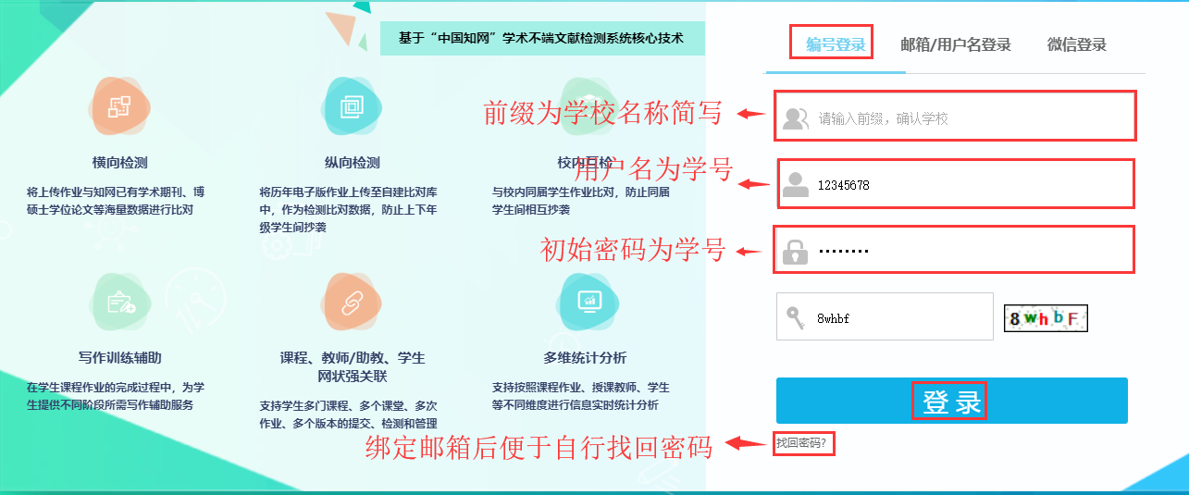学校前缀：hznu 杭州师范大学
用户名和密码为：学生学号
进入系统后，建议修改密码保证账号安全；绑定邮箱方便自行找回密码，绑定微信方便快捷登录。

课程页面
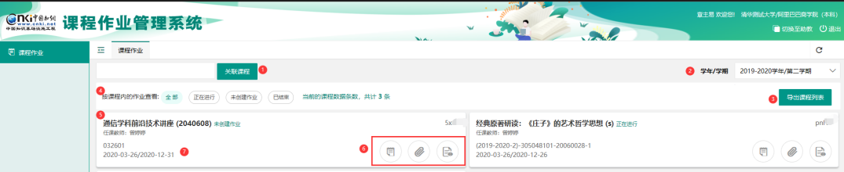
课程页面展示内容如上图所示：
①关联课程
②学年学期选择
③导出课程列表
④按课程内的作业状态筛选
⑤课程名称（课代码）课程内的作业状态
⑥课程操作列，点击打开页面上传作业、下载附件、查看课程详情。
⑦课程起止时间
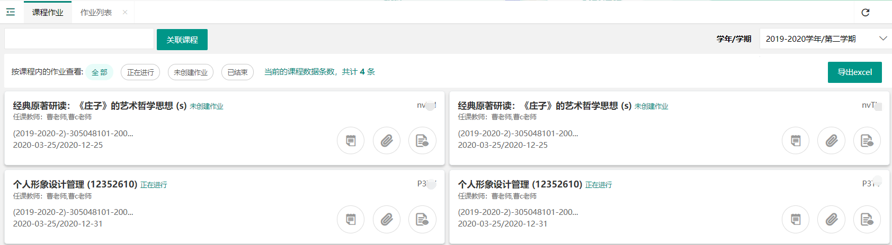

关联课程
管理员批量导入选课信息的方式不需要学生关联课程，自动显示课程信息。
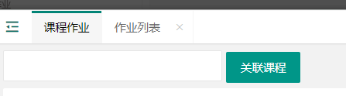
系统同时支持用关联码关联课程的方式，关联码由任课教师/助教线下通知。
输入关联课程码，展示待关联课程的相关信息，确认后关联，关联后显示课程模块。
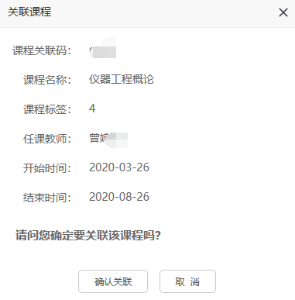

作业列表
点击课程模块上的查看详情图标，打开课程作业列表。
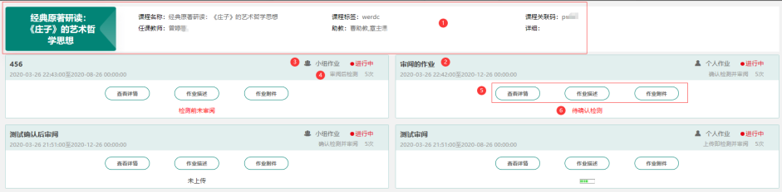
作业列表展示内容如图所示，包括以下信息：
①课程基本信息
②作业类型以及作业状态
③作业名称及作业任务的起止时间
④作业操作图标：包括查看详情、作业附件、作业描述
⑤作业最新状态

提交作业
点击课程模块上的图标“查看详情”打开作业详情页”。
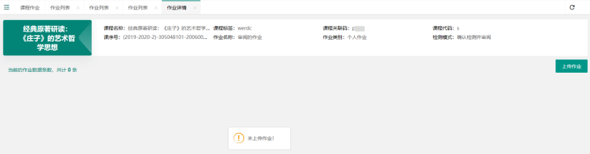
点击页面上的“”上传作业“按钮”，上传作业。
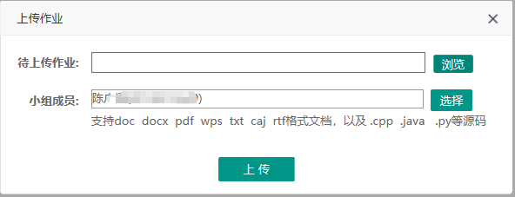
小组作业提交：上传时需要添加小组成员，提交作业的学生默认为小组长，同次作业内其他小组成员不需要重复提交。
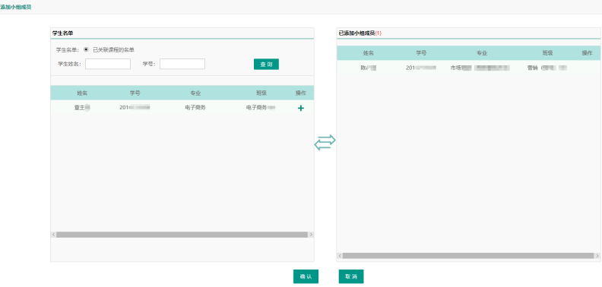
小组成员添加：小组成员在已关联课程的名单中选择，如果找不到组员名单，表示该组员不在课程内，需该组员加入课程后添加。
支持小组成员修改。
小组成员不能加入多个小组。
提交本次作业检测后30分钟不能再次提交本课程本次作业。

查看作业详情
操作路径：课程列表-作业列表-作业详情。
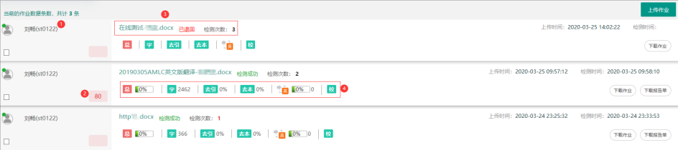
①作业提交人，圆点为上传人/小组组长.
②作业篇名、作业最新进展、已检测次数（点击查看历次检测结果）
③作业检测结果展示（根据权限查看，设置不能查看结果时不显示）
④作业成绩，不开启打分模式则不显示分数

课程/作业附件
点击课程模块上的附件，下载教师发布的课程附件；点击作业列表上的作业附件，下载教师发布的作业附件。
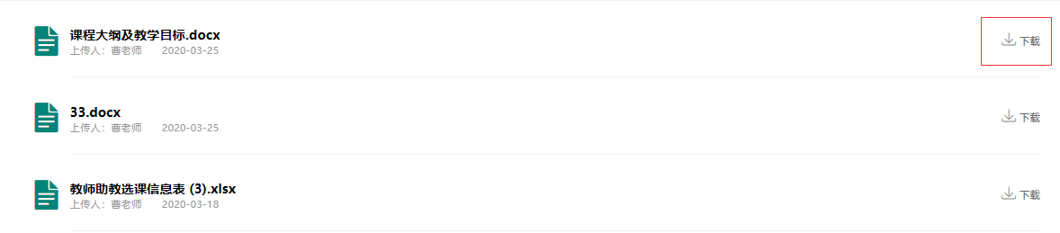

其他

邮箱绑定
登录系统后支持绑定邮箱，绑定的邮箱可作为用户名登录系统和找回密码。

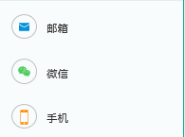
微信绑定
登录系统后支持绑定微信，绑定微信后可扫码登录系统。

手机绑定
首次登录系统后，需要绑定手机号后才能进入系统页面。支持更换手机号码绑定，不支持解绑。
可通过手机号码找回密码。

修改密码
支持密码修改功能。

